Филатова Татьяна Валентиновна,

учитель индивидуального обучения

МБОУ «ООШ № 17», г. Абакан

**Методическая разработка**

**«По законам справедливости»**

**Актуальность разработки**: обучающийся обязан знать не только достижения и успехи российского государства на мировой арене, но и видеть негативные общественные явления, демонстрировать к ним осознанное проявление своей гражданской позиции.

**Цель:** содействие формированию антикоррупционного мировоззрения и поведения обучающихся.

**Задачи:**

1. Популяризировать антикоррупционное просвещение среди обучающихся посредством воспитательных мероприятий;
2. Способствовать совершенствованию правовой культуры обучающихся;
3. Воспитывать ответственность обучающихся за свои поступки;
4. Формировать представления о профессиях, призванных к борьбе с коррупцией;
5. Содействовать в формировании навыков коллективной работы, мышления.

**Ход мероприятия:**

*До начала воспитательного часа оформлена выставка рисунков обучающихся*

*«Люди профессий, охраняющие закон и порядок»*

*Обучающиеся занимают свои рабочие места*

**Педагог:** Дорогие ребята, добрый день! Сегодня мы собрались с вами поговорить на очень важную для всех нас тему. Да иначе и быть не может, потому что данная проблема может затронуть каждого человека, живущего в современном обществе.

*Социальный видеоролик «Против коррупции» (1 мин.20 сек.)*

**Педагог:**К сожалению, коррупция существует в самых различных сферах нашей жизни, являясь большим препятствием экономического роста и развития государства, способным подставить под сомнение и угрозу любые положительные преобразования. Сегодня мы с вами постараемся раскрыть содержание данного понятия, его проявления и последствия в современном обществе, поговорим о честности и справедливости человека.

Я хочу обратить ваше внимание на эпиграф нашего мероприятия:

«Какой порядок ни затей,

Но если он в руках бессовестных людей,

Они всегда найдут уловку,

Чтоб сделать там, где им захочется, сноровку».

Эти слова принадлежат замечательному русскому баснописцу Ивану Андреевичу Крылову. К эпиграфу мы вернёмся в конце нашего воспитательного часа.

**Педагог:** Психологами доказано, что всё, что заложено в детстве, определяет дальнейшую жизнь человека.На парте каждого из вас находятся по две цветные фишки (круглые фигурки из картона) с характеристиками человека. Представьте себе, что этот стеклянный сосуд *(показывает)* означает родившегося младенца, душу которого мы должны наполнить качествами честного и справедливого человека. Надо выбрать необходимую фишку, положить её в вазу и сказать то качество, которые бы вы хотели увидеть в будущем гражданине Российской Федерации.

*(Возможные характеристики: справедливый, нравственный, благородный, искренний, объективный, порядочный, беспристрастный, правильный, правдивый, достойный, безгрешный, приличный, безупречный, невинный, добросовестный, безукоризненный, совестливый, чистосердечный, безобманный, неподкупный и др.)*

*Обучающиеся выбирают необходимую фишку, озвучивая характеристику человека (выборочно)*

**Педагог:** А теперь я попрошу озвучить фишки с характеристиками человека, которые остались у вас на столах.

*Обучающиеся озвучивают характеристику человека на оставшейся фишке (выборочно)*

*(Возможные характеристики: коррумпированный, коррупционный, продажный, подкупный, взяточный, ненадёжный, сомнительный, опасный, подозрительный, скользкий, гнилой, безнравственный, грешный, аморальный, бесхарактерный и т.д.).*

Учитель: Таким образом, вы сами смогли чётко разделить понятия «честность» и «коррупция». В вашем возрасте понятие «честность» гораздо ближе. А о втором понятии вы знаете, что коррупция – это плохо. Средства массовой информации много говорят о том, что коррупция – это негативное явление в обществе, это преступление, это опасно. Для того чтобы мы имели представление о понятии «коррупция», учащиеся нашего класса ____________________ и _______________________ подготовили сообщения.

**Обучающийся 1:** Коррупция – социально-историческое явление. Исторические документы свидетельствуют, что ещё в 3 веке до нашей эры остро стояла проблема судей и чиновников, которые вымогали незаконные вознаграждения. Впервые коррупция упоминается на Руси еще в русских летописях 13 века. Правда, тогда не было такого слова, а тех государственных служащих, кто брал взятку, называли мздоимцами. Иван Грозный впервые ввел смертную казнь против таких людей.

А в 1648 году в Москве произошел Соляный бунт. Учёные-историки связывают это народное восстание, наряду со многими причинами, ещё и с фактами злоупотребления правительства своим положением.

По своей сути, коррупция – это дача взятки, получение взятки (то есть, и тот, кто взятку предлагает, и тот, кто её принимает, считаются коррупционерами), это подкуп или иное незаконное использование чиновником своего служебного положения вопреки интересам общества и государства, это незаконное получение денег, ценностей иного имущества за оказанную услугу и иные незаконные деяния. К коррупции также относятся действия граждан, приведшие к растрате. Легализация – стремление отмыть прибыль, добытую незаконным путём, тоже является видом коррупции.

Очень часто встречаются и такие формы коррупции как мошенничество, а также назначение родственников, близких знакомых на высокие должности, несмотря на то, что они не обладают необходимыми знаниями и способностями, необходимыми для этого вида деятельности.

**Обучающийся 2:** По результатам социологического опроса в 2020 году, россияне чаще всего сталкиваются с коррупцией в следующих областях: при нарушении правил дорожного движения, регистрации своего дела, автомобиля, попадании в больницу и т.д.

**Обучающийся 2:** Коррупция – это то, что одному государству не искоренить, необходима помощь общества и определённых специалистов. Современное общество, прежде всего, опирается на помощь профессионалов в области правоохранительных органов, прокуратуры, суда, следственных комитетов. В настоящее время в ряде высших учебных заведений проводится подготовка специалистов по предупреждению коррупционных нарушений. Такие специалисты должны сопровождать сделки, проводить антикоррупционную экспертизу документов, расследование и раскрытие коррупционных нарушений, принимать участие в устранении последствий этих нарушений.

**Педагог:** Спасибо ребятам за информативное сообщение. А мы продолжим с вами наше занятие и перейдём к следующему заданию, которое подготовили учащиеся_________________________, _______________________, __________________.

**Обучающийся 3:** Мы будем загадывать загадки, которые вам необходимо будет разгадать.

**Обучающийся 4:** Все отгадки относятся к нашей сегодняшней теме.

**Обучающийся 5**: Будьте предельно внимательными!

**Обучающийся 3**:

Очень лёгкая загадка –

Кто угодно даст ответ.

Среди нас все знают:

*… (взятка)* – в мире худшая из бед!

**Обучающийся 4**:

Ваше дело – оп! – блестяще

Отложили в «долгий» ящик –

Ждут подарков, чтобы дело

Было сделано умело.

Ясно, ждущие едва ли

Что-то знают о морали…

Некрасиво знаменита

В нашем мире …*(волокита*).

**Обучающийся 5**:

Ты мне – сват, а ты мне – брат,

Мы – чиновников отряд,

Мы друг другу помогаем,

А народ совсем не рад.

Не поймём мы, почему?

Круто всё и по уму!

Если дело так пойдёт,

К революции, пожалуй,

Данный метод приведёт.

Это вам не баловство –

В госструктурах … *(кумовство).*

**Обучающийся 3:**

Вы пришли к врачу:

- Подарочки хочу!

Вы пришли к судье:

-Деньги только мне!

Вы пришли в полицию -

Просят инвестицию!

Нет хуже издевательства

Под названием… *(вымогательство)*.

**Обучающийся 4:**

Есть законы в неких странах,

Раз … *(украл)* – ходи без рук,

Но у нас же, как ни странно,

Не прописан этот пункт.

Сроки назначать большие

Тем, кто любит … *(воровать),*

Не хотелось, чтоб отныне

Кошелёк свой набивать!

**Обучающийся 5:**

Наши полные права

Пишут в конституции,

Пусть поможет нам она

Побороть …*(коррупцию).*

**Педагог:** У народа во многие времена считалось доблестью подружиться с чиновником в корыстных целях, а у государственных служащих – обойти закон. Существует очень много поговорок о справедливом правосудии, чести, например:

* Береги платье сынову, а честь смолоду;
* По заслугам и честь;
* Честь лучше бесчестья;
* Не бойся суда, а бойся неправедного судьи;
* Лучше бедность, да честность, нежели прибыль, да стыд и т.д**.**

К сожалению, много также пословиц и о несправедливом суде и бесчестии, о том, что ради выгоды можно легко поступиться своей совестью. Ребята, а дальше мы будем продолжать работать в группах по 4 человека. Каждые две парты формируют свою группу. Итого у нас окажется 5 групп. Сейчас я выдам каждой группе по конверту, где будет нарисован фразеологизм или пословица.

Ваша задача – объяснить смысл данного рисунка и изречения. Время на подготовку 2 минуты.

*Педагог выдаёт конверты с фразами:*

1. *Положить барашка в бумажку – Дать взятку.*
2. *Легки взятки, тяжелы отдатки – Взятку получить легко, а ответить за это придется по закону.*
3. *Вору потакать, что самому воровать – Покрывать вора (виновного) – принимать участие в преступлении;*
4. *Что мне законы, коли судьи знакомы – Если есть влиятельные люди, все может сойти с рук;*
5. *Где говорят деньги, там молчит совесть – Многое решают деньги: богатый человек может откупиться.*

*Ответы обучающихся*

**Педагог:**Ребята, вы отлично справились с заданием. Я хочу обратить ваше внимание на то, что, к счастью, пословиц и поговорок, оправдывающих коррупцию, у русского человека гораздо меньше, чем тех, которые призывают действовать по законам морали, совести и чести. Я предлагаю наши знания закрепить в новом задании – мы будем разгадывать кроссворд.

*Разгадывание кроссворда*

1. Деньги, ценности или какие-либо предметы, предлагаемые должностному лицу как подкуп за совершение каких либо действий в интересах того, кто это предлагает *(взятка)*;
2. Совершение кражи, один из видов преступной деятельности *(воровство)*;
3. Это можно купить, это можно также нарушить, этого можно лишиться (права).
4. Одно из свойств коррупционных нарушений, стремление обогатиться за счёт чужого имущества *(корысть);*
5. Орган власти, осуществляющий правосудие *(суд)*.
6. Государственный орган, помогающий гражданам и юридическим лицам по фактам несоблюдения законодательства. Осуществляет надзор за соблюдением законов на территории страны *(прокуратура)*.
7. Отмывание доходов, полученных преступным путём *(легализация).*
8. Основной вид дачи и получения взятки *(деньги).*
9. Говорю: «Коррупции – нет!» *(я).*

*Кроссворд*

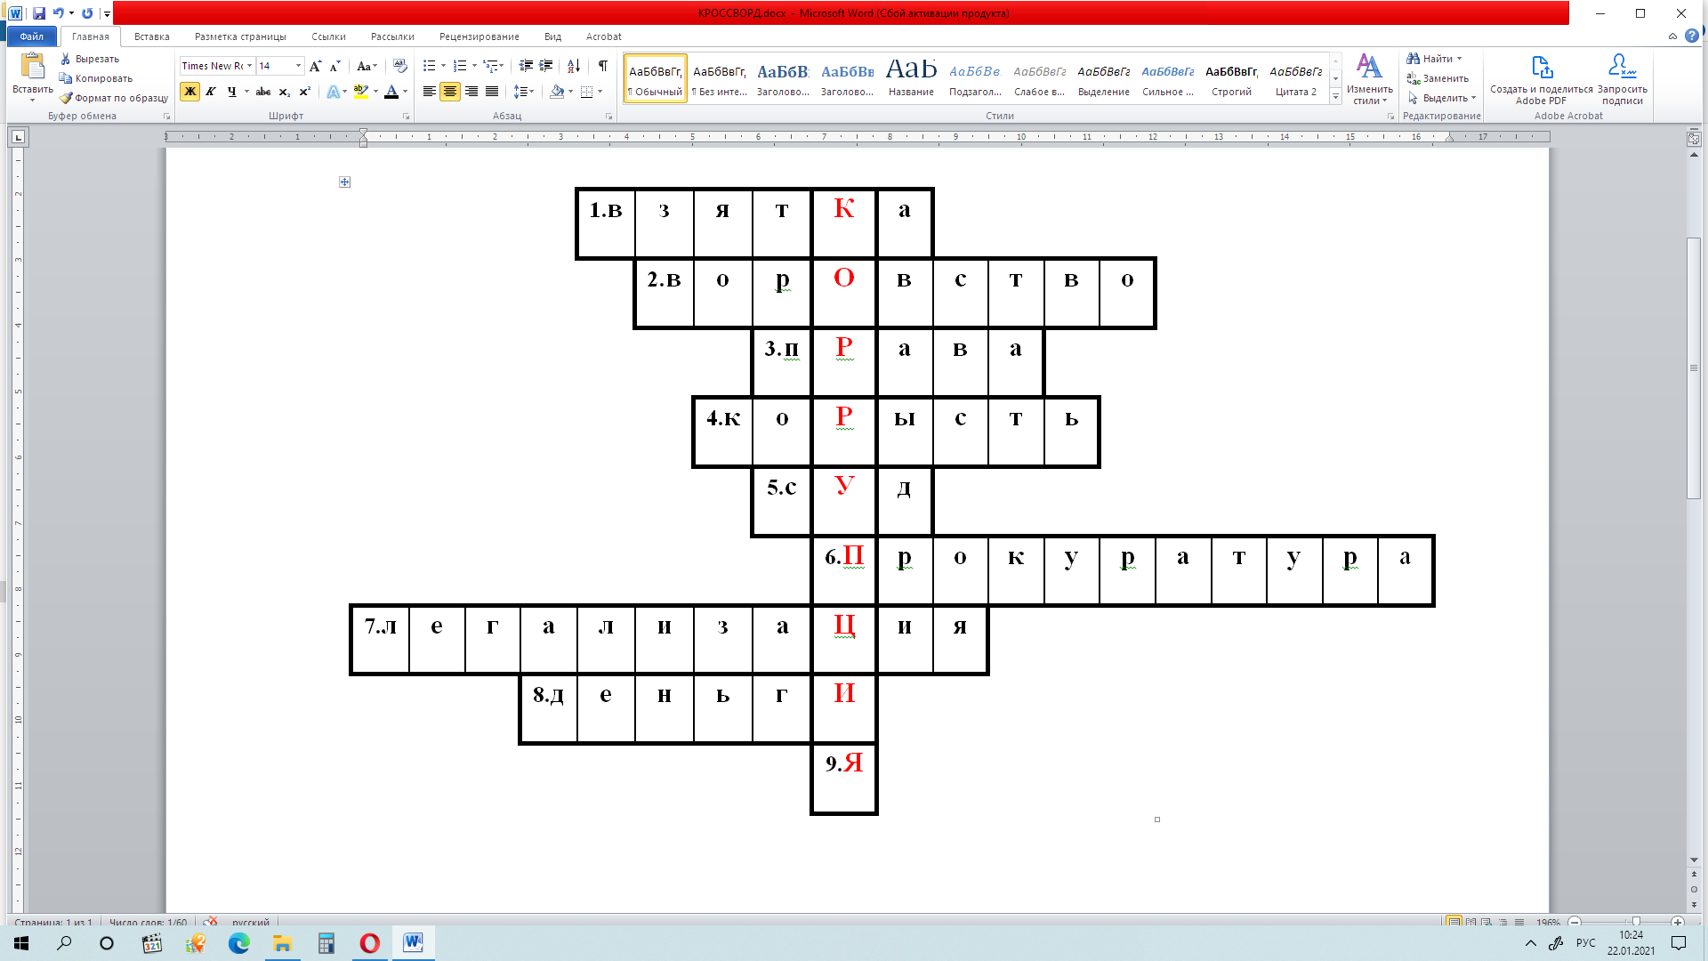

**Педагог:** Сейчас, когда мы с вами разгадали весь кроссворд, я думаю, каждый из вас может объяснить слова, ставшие эпиграфом к нашему мероприятию:

Какой порядок ни затей,

Но если он в руках бессовестных людей,

Они всегда найдут уловку,

Чтоб сделать там, где им захочется, сноровку». (И.А. Крылов)

*Ответы обучающихся*

*Возможные варианты ответов:*

* *Коррупция – неуважение к закону, это уголовное преступление;*
* *Нечестные люди нередко пользуются своим служебным положением;*
* *Нечестные люди делают вид, что соблюдают закон, но на самом деле действуют только в своих интересах, забывая об обязанностях;*
* *Чтобы добиться цели, нередко люди используют родственные связи, контакты с высокопоставленными лицами и т.д.*

**Педагог:** , ребята, каждый из вас прав. Коррупция – это социальное зло. Государству, где процветает коррупция, очень сложно развиваться, заботиться о своих гражданах. Бороться с коррупцией и коррупционерами призван каждый житель нашего государства, в том числе, и школьники, делая свой правильный выбор.

*Социальный видеоролик «Руки бывают разные»*

**Педагог:** Я благодарю каждого из вас за работу. Пусть те памятки, которые вы сейчас получите, закрепят ваши знания, полученные сегодня на нашем мероприятии.

*Памятки «Коррупции – нет!»*

**Литература:**

1. Годунов, И. В. Азбука противодействия коррупции от А до Я. - М.: Академический проект, 2015**.** – 296 с.
2. Жидков А.В. Что ты знаешь о коррупции? – Самара: Академия, 2003. – 264 с.;
3. Иванычева Т.А.,Сарпова О.А. Антикоррупционное просвещение для обучающихся профессиональных образовательных организаций. Методические рекомендации. – Тюмень, ТОГИРРО, 2017. – 37 с.
4. Кидакоева О.А. Методическая разработка внеклассного мероприятия «Антикоррупция – процесс оздоровления общества» [Электронный ресурс] <https://multiurok.ru/files/mietodichieskaia-razrabotka-vnieklassnogho-miero-2.html> (дата посещения 23.01.2021);
5. Малькова Л.А. Что такое методическая разработка и требования, предъявляемые к ней. – М.: ГАПОУ МОК им. В. Талалихина. – 2014.- 26 с.